

Java programer
GRUPA J19

Završni rad

SafeFlyEU
https://github.com/labak adam/SafeFlyEU

Adam Labak

Osijek, travanj 2019.
Sadržaj

Generiran u odnosu na naslove

Uvod 3
ERA dijagram 4
Opis aplikacije 4
Zaključak 12

Uvod

Dugi niz godina nailazim na problematiku kod pronalaženja letova raznih avio kompanija kod svojih putavanja.
Sve što trenutno postoji je prilično loše ili pruža nedovoljno informacija samom putniku kojemu bi prvotno trebalo namijentiti nešto takvo.
Poučen svime time, odlučio sam se za izradu jednostavnije aplikacije za pronalazak letova avionom.
Aplikacija je napravljana kako bi korisnicima omogućila brže, jednostavnije i lakše snalaženje u potrazi za svim dostupnim informacija o putovanjima od različitih tvrtki što za putovanja, isto tako i za osiguravajuće usluge.
U sklopu svog tog procesa bilo je različitih problema. Potrebno je bilo uskladitit razne davatelje usluga u isto tako raznim djelatnostima. Krenuvši od primjera da jedna avio kompanija ne surađuje samo sa jednom osiguravateljskom tvrtkom već sa više njih i isto tako obrnuto.
Ipak na kraju želim reći da je korisnik u cijelom tom procesu najvažniji te sam učinio sve kako bi to na posljetku vizualno i funkcionalno ostavilo takav dojam.
ERA dijagram

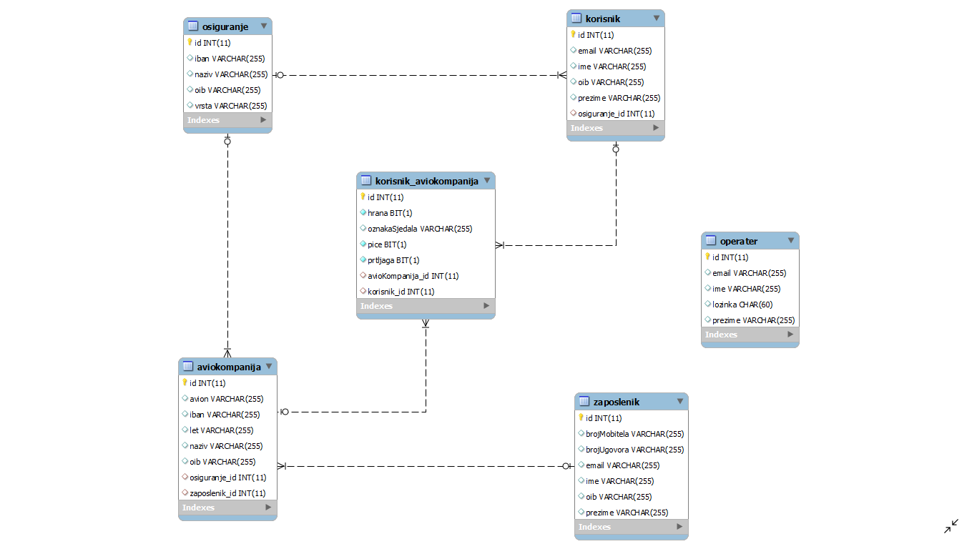
Slika prikazuje era dijagram izrađen u MySql Workbench(verzija 5.2 CE) koja je temelj aplikacije te veze između entiteta.
Osiguranje koje se veže sa sa korisnicima i avio kompanijom. Korsnike koje se vežu na avio kompanije i zaposlenike koje se vežu na avio kompanije.

Opis aplikacije

Početak aplikacije je napravljen kroz MySql(Verzija: MySql Workbench 5.2 CE) bazu koja je sami temelj. Izrada se nastavila u Java 8 veriziji kroz NetBeans IDE 8.2 RC razovojno okruženje.
Princip rada je jednostavan tako da se osoba tjekom pokretanja mora prvo registrirati kao novi korisnik pomoću svoje email adrese. Nakon toga može odabrati izbornik u kojem su mu dostupne sve informacije o putovanjima i popratnim stvarima kao što su primjer, osiguranja i ostale stavri vezane uz letove.
Više detalja proći ćemo u nastavku teksta.

1.dio

Ovdje vidimo prvi dio aplikacije koji se korisniku prikazuje odmah nakon pokretanja, naziva se Splash Screen. U samom prikazu se vidi u kojoj je fazi start i učitavanje podataka.
Sastoji se od slike koja je tema, gore na vrhu stoji tekst za kratak uvodni opis ili logo i dolje se nalazi procesna traka gdje se točno vidi kada je proces završen.
Sve je prikazano na slici 1.

Slika 1:

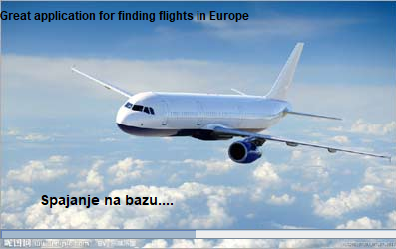

2.dio
U drugom prikazu otvara se Login forma u kojoj se korisnik logira i pristupa aplikaciji. Pristupni podatci su email adresa i lozinka koju je korisnik naveo tijekom registracije.
Ako su navedeni email i lozinka ispravno uneseni, klikom na login otvara se aplikacija.
Ukoliko se još nije obavila registracija klikom na gumb “OVDJE SE MOŽEŠ REGISTRIRATI” to se vrlo lako napravi.
Sve je prikazano na slici 2.

Slika 2:
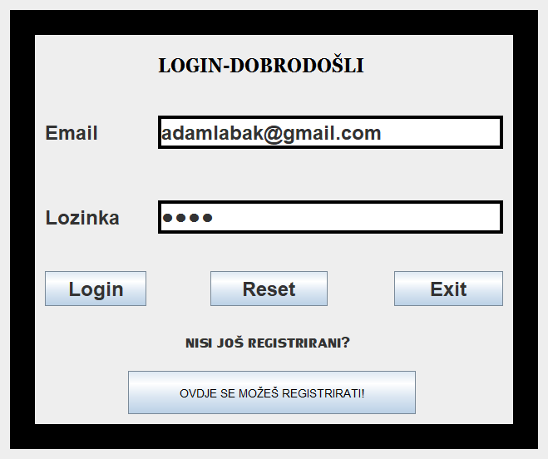

3.dio
Nastavno na drugi dio kada se korisnik želi registrirati otvara se forma za registraciju novog korisnika.
Upisivanje u polja ime, prezime, email i lozinka registracija se vrlo brzo završi.
Na samom prikazu dijela registracije imamo 3 gumba od kojeg prvi: „Registriraj se“ ima funkciju registracije korisnika i svi ti podatci se upisiuju u tablicu baze aplikacije.
Gumb „Očisti polja“ služi da se sva polja isprazne te na taj način se korisniku vrlo jednostavno očiste polja za novi unos.
Zadnji gumb je za odustanak ukoliko se korisnik ipak odluči za povrat na „Login formu“ jer već ima obavljenu registraciju. Klikom se postojeća forma „Registracije“ zatvara.
Sve je prikazano na slici 3.

Slika 3:

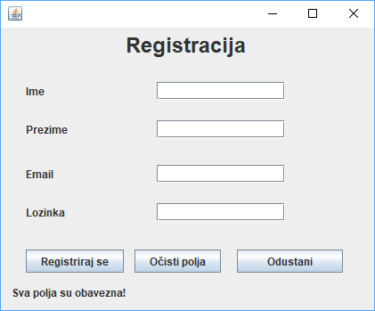

4.dio
Ovdje dolazimo do glavnog izbornika aplikacije. Klikom na gornji lijevi padajući “Izbornik” otvara se mogućnost odabiranja raznih opcija.
Mogućnosti su: “Korisnici”, “Osiguranja”, “Zaposlenici”, “Avio kompanije”.
Svaku mogućnost gore navedenog opisat ću u sljedećim prikazima.
Zatim imamo padajući izbornik “Info” na kojem se mogu vidjeti informacije o aplikaciji te kontakt osoba.
U donjem desnom uglu nalazi se gumb za izlaz koji stoji pod nazivom “Zatvori aplikaciju”.
Sve je prikazano na slici 4.

Slika 4:
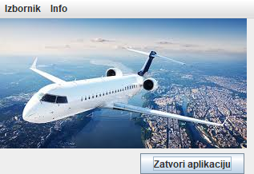

5.dio
Kod odabira “Korisnici” otvara se novi prozor sa listom korisnika.
Na toj listi se mogu vidjeti korisnici koji su već postojani ili isto tako mogu se nadodati novi uz ukucavanje podataka koji se traže a to su:
Ime, prezime, email, oib, te se isto tako može navesti jedno od osiguranja.
Klikom na gumb “Dodaj” korisnik se dodaje na listu. Gumb “Promjena” se može koristiti kod postojećih korisnika za evenatualne promjene.
“Brisanje” gumb je postavljen tako da ukoliko se netko odluči maknuti sam liste korisnika može to jako jednostavnom učiniti.
Jedno od svojstava je isto tako postavljen pretraživač koji je iznad liste te se vrlo lako pristupa nekom od korisnika ako je lista prepuna za potragu.
I na posljetku u desnom donjem uglu se nalazi gumb “Exit” sa kojim se izlazi iz frame-a “Korisnici” te se odrađuje povrat na glavni “Izbornik”.
Sve je prikazano na slici 5.

Slika 5.
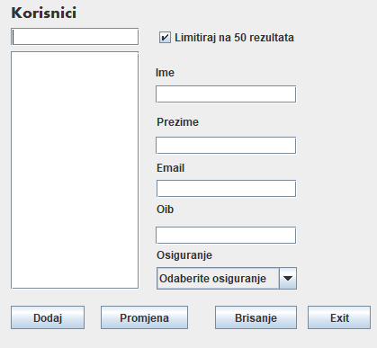

6. dio:

U odabiru „Osiguranja“ na jednostavan način prikazana je lista svih osiguranja koji se nalaze za odabir korisnicima i isto tako avio kompanijama.
Pomoću pretraživaća dostupne su sve potrebne informacije.
Uz vrlo jednostavno rukovanje postoje tri gumb. Prvi od njih je „Dodaj“ gdje se zapisom naziva, vrste, oib-a i iban-a može upisati novo osiguravajuće društvo.
Gumb „Promjena“ važi za promjenu nekih detalja kod odabranih osiguranja.
„Brisanje“ služi za uklanjanje odabrane stavke na listi, odnosno, brisanje osiguranja.
Kao i na prošlom frame-u vidljiv je gumb „Exit“ s kojim se trenutni prozor zatvara i vrši se povrat na „Izbornik“.
Sve je prikazano na slici 6.

Slika 6:

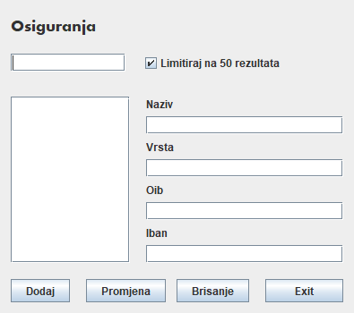

7.dio:
U djelu kada se otvori prozor “Zaposlenici” kao i u prošlom prozoru vrlo lako je pretražiti traženu osobu, odnosno, zaposlenika.
Na isti način rada imamo gumbove “Dodaj” za dodavanjem novog zaposlenika, gumb “Promjena” za promjenu postojećeg, gumb “Brisanje” za brisanje odabranih stavki ten a kraju gumb “Exit” za izlazak te povratak na glavni “Izbornik”.
Za bilo kakve radnje obavezan je unos svih traženih stavki.
Sve je prikazano na slici 7.

Slika 7:

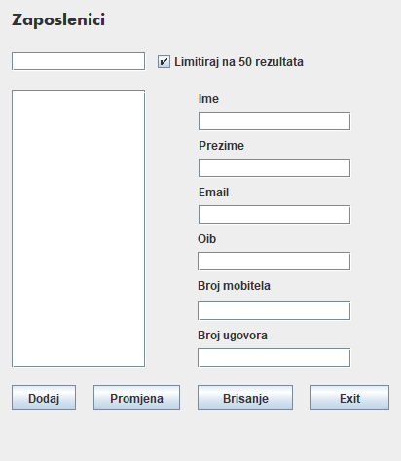

8. dio:
Dolazimo i do navažnijeg dijela aplikacije koji je ujedno bio i najzahtjevniji za izrazu.
Na lijevoj strani nalazi se lista svih avio kompanija koje su u sustavu. Odabirnom na jednu avio kompaniju vrlo jednostavno dobijemo prikaz svih potrebnih informacija koje su nam važne za korisnike.
Pored toga isti je sustav sa gumbovima “Dodaj”, “Promjena”, “Brisanje” gjde se na jednostavan način može raditi željena promjena sa postojećim avio kompanijama ili dodati nova. Isto tako sve se može ukloniti sa liste.
U sredini frame-analazi se lista korisnika u bazi koji su registrirani tako da postavljenom tražilicom vrlo lako može doći do željenog rezultata, odnosno, korisnika.
Pored toga postoje stavke koje je potrebno izabrati da bi se korisnik mogao dodati na posljetku na onaj krajnji rezultat a to je s desne strane lista odabranih korisnika za određenu avio kompaniju. Uz to sve korisnik ima informaciju za let, avio kompanije, osiguravajuću tvrtku te neke odeđene stavke vezane uz sam let. Piće, hrana, prtljaga itd.
Uz to je postavljen gumb za ispisivanje karte za određenog korisnika gjde se dobije pdf format karte sa svim informacijama.
u donjem desnom kutu se nalazi gumb “Exit” sa kojim se postojeći frame zatvara i ponovno se vraćamo na “Izbornik”.
Sve ovo je prikazano na slici 8.

Slika 8:
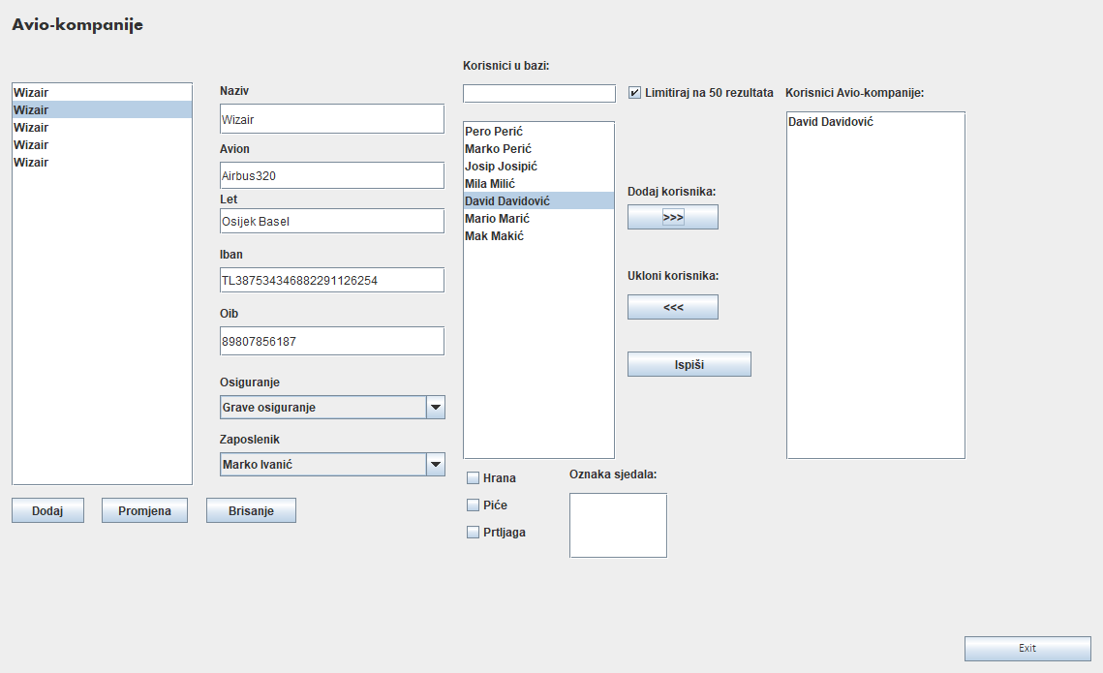

9. dio:

U ovom djelu prikazat ću slike 9 i 10.
Klikom u “Izbornik” na info dobijemo prikaz vezan za kontakt osobu ili informacije gdje je aplikacija napravljena.

Slika 9:
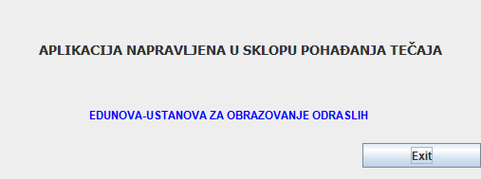

Slika 10:
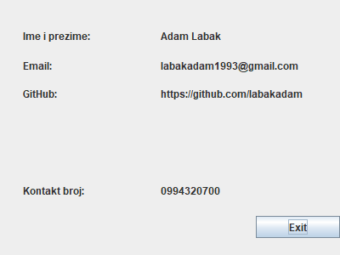

Zaključak

Samin radom na aplikaciji sam vrlo zadovoljan. Uložio sam prilično dosta vremena te se na kraju sav taj trud isplatio. Princip rada je jednostavan te za prvu verziju vrlo pristupačan. U budućnosti se nadam nastavku rada u „Javi“ te naravno unaprijeđenju ove iste aplikacije kako bi jednog dana možda stvarno bila za korištenje na jednoj višoj razini.

